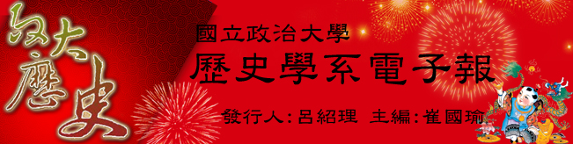**主編的話**

歲末寒冬，適逢一百學年第一學期結束之際。好一陣子陰雨連綿、濕冷黯沈的氣候，再加上一學期以來馬不停蹄的辛勞疲憊，實在令人引頸期盼寒假的來臨。而今年農曆新年提早報到，更讓學期末的校園加速地冷清起來，彷彿一切都進入了休眠狀態。不過，我們的電子報可沒停下來，想趕著農曆新年後出刊，為各位系友繼續忠實地報導系所近況呢。希望大家踴躍來稿，多多支持電子報！在此，僅預祝各位：龍年新氣象，萬事吉祥如意！

崔國瑜寫於一百零一年一月十九日

**榜單**

本系研究部碩士班甄試考試已於11月12日(星期六)舉行，共計錄取吳政緯、胡捷、何英瑞和郭淨仁等四名同學。

**學生活動**

**系友座談會**  
政大歷史系12月2日中午舉辦系友座談會，邀請歷史系系友鍾雨欣學姊與曾婉琳學姊返校為在學的學弟妹們對談。座談會首先由歷史學系系主任呂紹理先生開場，介紹自己的兩位學妹，氣氛溫馨。  
曾婉琳學姐分享她在國立台灣歷史博物館擔任研究員的經驗，讓我們得以了解在一場展覽是如何運作；在展示廳的幕後是由哪些人共同付出、需要進行哪些工程，以及擔任這項工作所需具備的能力與心態。  
接下來，鍾雨欣學姐分享了她進入路易威登藝文中心的契機；踏入這個新領域後的體會和工作實際經驗。鍾學姊的特殊經歷讓在場的聽眾驚嘆不已，尤其是對於時尚、設計有興趣的在學學妹，更是獲益良多。**[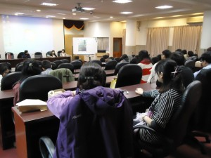](http://historyepaper.nccu.edu.tw/?attachment_id=1922)**[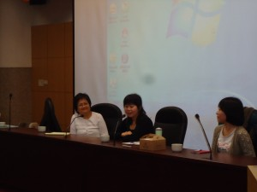](http://historyepaper.nccu.edu.tw/?attachment_id=1927)  
開放提問時間由本系專長藝術史的朱靜華教授主持，同學反應相當熱烈，甚至到了會後還在講台前爭相向學姐們請益，學姐們也耐心地一一回答，言談間，大家因為興趣相投，相談甚歡，座談會幾乎成了老友聚會。  
這次的系友座談不僅讓我們有機會接觸兩種與歷史息息相關，卻鮮為一般人所關注的職業，更拉近了畢業學姐與在校同學們的感情。  
與會者問卷回饋中，也對於往後邀請系友職業有許多特別的期待，如製造業、新聞、文創和戲劇、媒體工作者、網路行銷(電子報)以及經濟領域。

**雙輔說明會**

由於申請雙輔修是參考上學期的成績，系學會特別為大一學弟妹在上學期舉辦第一場雙輔說明會，這次活動得以順利舉行有賴於學長們的熱情相挺，分享資深經驗；以及大二同學提供雙修輔系的第一手資訊；當然，學弟妹們踴躍參與也讓本次說明會更有意義！

雙輔說明會於12月16日下午1點10分展開，主講陣容包括輔政治兼師培學程的大四學長郭俞申、輔日文的大四學長廖仲康、雙日文的大二同學蔡承歡以及雙修新創立之數位學程的藍萱同學。不知道這場說明會大一同學有沒有幫助呢？怡聞同學表示很感謝來跟我們講解的學長姐，讓我們對雙輔的標準與優缺點有更清楚的了解。這次說明會也讓同學了解到雙修和輔系在學分費和錄取表標準上的差別，以及將來該如何面對雙重課業壓力。

**歷史週**

本次的歷史週主題是「民國百年，大賺百萬」，攤位上販賣的東西包括了復古的彈珠汽水、地瓜酥，還有大家小時候的童年記憶「抽抽樂」！只需花十元就可以抽走現金泡泡糖或磁性畫版等獎品，甚至是現金一百元亦有機會能夠獲得！而本次史週最熱銷的產品是來自於石碇的奶酪，原先訂購的數量賣完之後還繼續填了預訂單，但熱銷的程度使得第二批的奶酪也瞬間銷售一空，讓負責固攤的同學和系上聞風而至的人都只能望著空無一物的保冰盒，搖頭讚嘆！雖然這次的攤位並未達到大賺百萬，但這次的經驗也同學們留下深刻的回憶。

**包種茶節[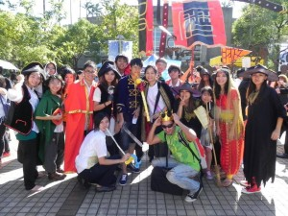](http://historyepaper.nccu.edu.tw/?attachment_id=1934)**  
這次的包種茶節的主題是「世紀帝國」，遊行的同學們穿上戲服，頂著大太陽在山上校區和山下校區大玩COSPLAY！奇裝異服的遊行隊伍果然吸引了許多人的目光，紛紛拿出相機與演員們拍照，玩得不亦樂乎。而待在百年樓攤位的諮詢組和遊戲組也吸引了不少同學前來諮詢歷史系的相關訊息，絡繹不絕的高中生們使  
得諮詢組的同學們在結束一天的活動後喉嚨都啞掉了！除了遊行組、諮詢組和遊戲組之外，還有默默為所有人遞送茶水和午餐便當的生機機動組、在包種茶節勞廢心神，並將攤位佈置成為城堡的美宣組。  
而在2011年暑假參與史學營的學員們也在Facebook的聯絡下回來探望隊輔們，並且期望自己有機會也能參與包種節的籌備活動。[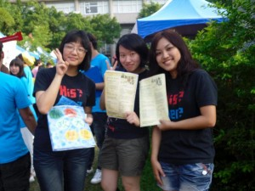](http://historyepaper.nccu.edu.tw/?attachment_id=1939)  
包種茶節是項需要全系的同學和行政單位一起合作的大活動，透過活動可以加深系上的感情和向心力，期盼明年的包種茶節能夠繼續讓歷史系發揚光大，勇奪佳績！

**史學盃[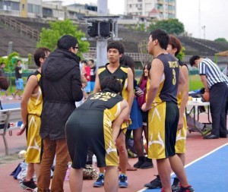](http://historyepaper.nccu.edu.tw/?attachment_id=1966)**

2011年12月17、18日第三十七屆史學盃在東吳盛大舉行，史學盃是全國歷史系系隊最熱血、最期待的重大活動。在100學年度一開學時，各系隊利用課餘時間加強訓練，期待能在史學盃中大放光彩為本校爭光！足球在一場激烈的廝殺勇奪亞軍，再過一年蓄勢待發，可望明年冠軍有成！桌球在所有球員的努力之下，以冠軍之姿擊敗了所有隊伍！明年也能保持好成績為本校爭光！創隊一年的男排挺進八強，證明了男排潛力無窮！男籃、壘球、女排、羽球四隊則在預賽慘遭淘汰。

球員在場上揮灑的青春、熱血的汗水，為系上榮耀努力奮戰，這次的史學盃雖然有勝有負，不過值得肯定的是每一位系隊成員參與系隊的一份心意。期許2012年的史學盃，政大歷史系能夠大放異彩，各隊皆能拿下好成績！！

[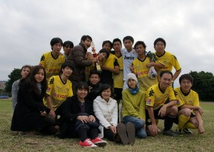](http://historyepaper.nccu.edu.tw/?attachment_id=1969)[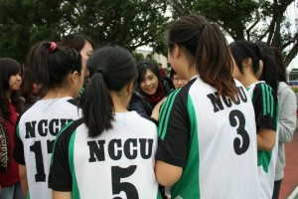](http://historyepaper.nccu.edu.tw/?attachment_id=1970)

**系所點滴**

**歷史學報THCI Core**

賀！本系《國立政治大學歷史學報》進入 2010/2011年「臺灣人文學引文索引核心期刊（THCI Core）」收錄期刊名單！！

[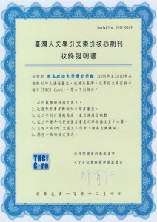](http://historyepaper.nccu.edu.tw/?attachment_id=2022)[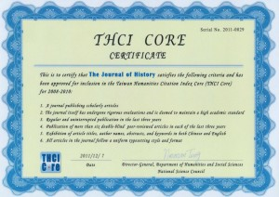](http://historyepaper.nccu.edu.tw/?attachment_id=2023)

**教師動態**

1. 本系羅彤華教授與林美香教授榮獲100年度國科會大專校院獎勵特殊優秀人才補助。
2. 本系第8屆楊瑞松教應荷蘭萊頓大學國際事務亞洲研究所(The International Institute for Asian Studies，以下簡稱IIAS) 之邀，於2012年2月1日至2012年9月1日，前往擔任「臺灣講座計畫」講座教授。

**系友動態**

本系系友謝國興先生，自100年9月1日起接任中央研究院臺灣史研究所。

謝國興先生為國立台灣師範大學歷史學博士。經歷為中央研究院近代史研究所助理研究員、副研究員、研究員，現為中央研究院臺灣史研究所研究員。

謝先生專長領域為中國近代史、台灣社會經濟史等。著有《台南幫─ある台灣土著企業グループの興隆》(2005)、《陳逢源：亦儒亦商亦風流(1893-1982)》(2002)、《府城紳士：辛文炳和他的志業，1912-1999》(2000)、《台南幫：一個台灣本土企業集團的興起》(1999)等專書以及論文數十篇。

**演講活動**

**【胡司德教授專題演講】**※主講人：Prof. Roel Sterckx（胡司德教授），劍橋大學李約瑟漢學講座教授  
※講題：古代中國插圖史與本草略記  
※時間：2011年11月25日（五）上午10:00-12:00  
※地點：政治大學季陶樓340113教室

胡司德教授是劍橋大學東亞系漢學專家，以中國古代史見長，研究取向偏重文化史與人類學。本次的講演，主要是從中國古代的本草著作，探究動物插圖的意義。

胡教授自承，他過去多年來鑽研中國古代動物史，與相關領域的研究付之闕如有關。至少，李約瑟(Joseph Needham)那套卷帙浩繁的《中國的科學與文明》(Science and Civilisation in China)，就沒有把動物卷列入。經過考察後，胡教授發現：中國古代除了缺乏一個所謂「動物學」的傳統，同樣值得注意的，是在以自然、博物為主題的文本中，插圖通常處於「無關宏旨」的曖昧位置。

以明代李時珍的《本草綱目》為例，研究者向來只關注是書的文字內容，卻往往忽略插圖所代表的意義。胡教授指出，從當代的眼光來看，《本草綱目》的插圖線條簡單，極不精確，若無文字說明，有時難以看出它們所畫為何。換言之，這些插圖只是文字的補充，一旦把它們拿掉，似乎無礙文字的解讀。如此一來，中國古代插圖的存在究竟有何意義？難道它們只是文本的點綴嗎？

為了回答上述問題，胡教授試從古代文獻與墓葬壁畫等，去尋求可能的解釋。他認為，中國傳統自然史作者對於「格物」的認識，多半是從「正名」與字義考證入手，鮮少有人會關注圖的必要性。李時珍亦然。《本草綱目》雖有大量插圖，但並非他或其子所為，而是畫工之作。在這些文人眼中，插圖的功能僅在作為文字的輔助說明而已。一味藥的插圖之作用，並不在於圖本身能「精準表象」、「如實再現」，而在於其能強化文字對於該藥物的記載。這點與近代歐洲科學追求精確圖像以趨近自然、掌握自然的想法大異其趣。當然，插圖在中國近世書籍中的大量出現，除了作為文字內容的補正，亦有可能是為了增加賣相與市場競爭力所做的設計。

此外，從古人曾有「畫鬼最易」之嘆，亦說明刻畫實物的難度較高。中國古代插畫家通常著重於摹描一物的輪廓與特徵，而非精心刻畫其細節與內容。但這不必然是因為他們的技術水平不夠之緣故。胡教授用青蛙與蟾蜍的圖來說明：有時線條簡單的插圖，可以更清楚地表現原物，讓人一目了然；太過詳細而複雜的描繪，反而容易使人產生混淆。

從本次演講與師生提問，大抵可以歸納出以下要點：基於圖像作為再現媒介的侷限、文字與圖像視域的落差、傳統學者向來「以文載道」等因素，導致畫工的社會地位低落、插圖在本草書中淪為次要角色。至於這些插圖之「關注整體，不重細節」，背後所隱含的特定世界觀與認識論，則有待進一步的探究。

誠如胡司德教授所言，目前與本主題相關的研究仍少，資料也不足，學者僅能就現有的材料，試著提出問題、找出解釋。有時候，問題的提出比作出結論更具有深意。關於中國古代插圖作為表述的意義、圖文之間的關係，乃至於圖、文與實物三者所涉及的知識分類與再現技術等，都是日後可繼續深論的議題。（陳秀芬整理）

【延伸閱讀書目】

胡司德(Roel Sterckx)，〈插圖的局限：從郭樸到李時珍的動物插圖〉，收入王淑民、羅維前(Vivienne Lo)主編，《形象中醫——中醫歷史圖像研究》（北京：人民衛生出版社，2007），頁70-82。  
Roel Sterckx. “The Limits of Illustration: Animalia and Pharmacopeia from Guo Pu to BencaoGangmu.” [*Asian Medicine: Tradition and Modernity*](http://www.brill.nl/asme) (Leiden: E.J. Brill), 4 (2008), 357-394.

**[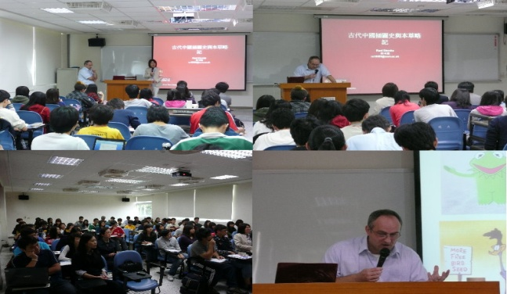](http://historyepaper.nccu.edu.tw/?attachment_id=2042)**

**【王鴻泰老師專題演講】**  
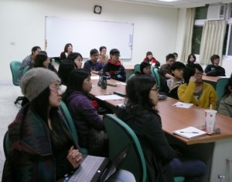※主講人： 王鴻泰教授（中央研究院歷史語言研究所副研究員）  
※講題： 名士與名妓：明清士人的城市交游、美色品賞與情藝生活的經營  
※時間：100年12月02日（星期五），下午2:00-4:00  
※地點： 政治大學季陶樓340423歷史系會議室

王鴻泰教授為中央研究院歷史語言研究所副研究員，長年研究明清的城市文化，尤其關注士人與名妓的情感交流與往來模式。私底下他常被同行學者戲稱：「靠女人吃飯」或「在脂粉堆裡打滾」。實際上，王教授除了醉心於晚明社會的多采多姿，更好奇士人在這麼一個奢華又多變的時代，其生命經驗為何？

王教授提到，對於明代時人心態的執迷，促成了其碩論《《三言二拍》的精神史研究》的誕生。此後的研究，包括博士論文《流動與互動－－由明清間城市生活的特性探測公眾場域的開展》，也繼續朝「感覺∕情感」的方面探索。雖然王教授著重心態、精神層面，但不意味著與社會現實脫離，而是在社會脈絡下抽絲剝繭，尋繹時人所思所想。換句話說，社會史、思想史、心態史（或精神史）並非壁壘分明，也不可能各不相涉。

在本演講中，王教授以明清士人的城市交游與尚俠風氣，及文人的美色品賞和名妓往來為例，說明在取得功名日益艱難、城市經濟發達等社會背景下，文人心態的轉變：明清文人屢試不中後，有人廣結善緣以為「俠」，也有「揮霍」家產、以示豪情者。部分文人更與名妓互動頻繁，超脫肉體情慾關係，共築情藝生活。王教授認為：正是因為晚明文人與名妓獨特的交往模式與品賞文化，中國人的情感表述因此發生轉變，淫逸的西門慶，也因而蛻變為多情的賈寶玉。（曾双秀整理）

【延伸閱讀書目】[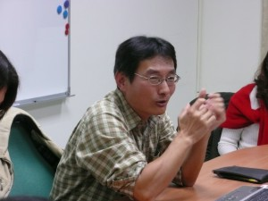](http://historyepaper.nccu.edu.tw/?attachment_id=1826)  
王鴻泰，〈青樓名妓與情藝生活——明清間的妓女與文人〉，收入熊秉真、呂妙芬主編，《禮教與情慾──前近代中國文化中的後／現代性》（臺北：中央研究院近代史研究所，1999），頁73-123。  
王鴻泰，〈俠少之游—明清士人的城市交游與尚俠風氣〉，收入李孝悌編，《中國的城市生活》（台北：聯經出版事業股份有限公司，2005），頁101-147。  
王鴻泰，〈明清間士人的閒隱理念生活情境的經營〉，《故宮學術季刊》24.3(2007)， 頁1-39。

**【歷史系教師講論會】**

※主講人：馬俊亞老師（南京大學歷史系教授，本系客座教授）  
※講題：近代蘇魯地區的初夜權  
※時間：100年12月5日〈星期一〉，上午10:00  
※地點：歷史系會議室，季陶樓340423R

**[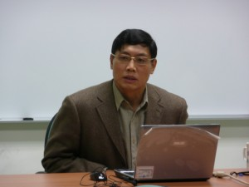](http://historyepaper.nccu.edu.tw/?attachment_id=1835)[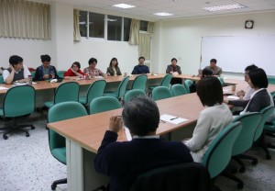](http://historyepaper.nccu.edu.tw/?attachment_id=1836)**

**【牟發松教授專題演講】**

※主講人：牟發松教授（華東師範大學歷史系）  
※講題：關於唐代南朝化傾向的幾個問題  
※時間：100年12月19日〈星期一〉，上午10:00  
※地點：歷史系會議室，季陶樓340423R

[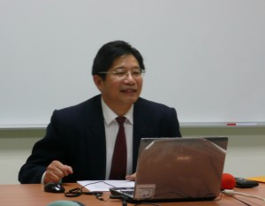](http://historyepaper.nccu.edu.tw/?attachment_id=1847)  
[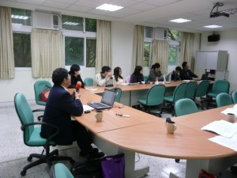](http://historyepaper.nccu.edu.tw/?attachment_id=1848)

**【李學通教授專題演講】**

※主講人：李學通教授（中國社會科學院近代史研究所，《近代史研究》主編)  
※講題：一切影像都是史料  
※時間：100年12月21日〈星期三〉，下午14:00-16：00  
※地點：歷史系會議室，季陶樓340423R  
[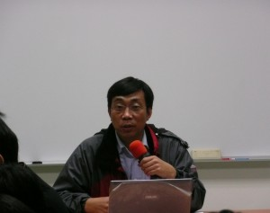](http://historyepaper.nccu.edu.tw/?attachment_id=1882)  
**[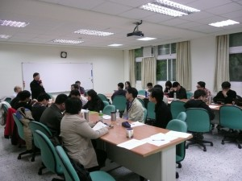](http://historyepaper.nccu.edu.tw/?attachment_id=1881)**

**【妹尾達彥教授專題演講】**

※主講人：妹尾達彥教授（日本中央大學文學部教授)  
※講題：隋唐關中平原與灌溉設施  
※時間：101年1月4日〈星期三〉，上午10:00-12：00  
※地點：歷史系會議室，季陶樓340423R

[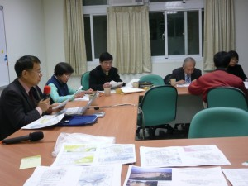](http://historyepaper.nccu.edu.tw/?attachment_id=1903)[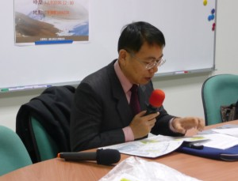](http://historyepaper.nccu.edu.tw/?attachment_id=1904)

**【國史館「同眸世紀路：建國百年歷史」講座】**

※主講人：柯偉林教授(美國哈佛大學費正清研究中心主任)  
※講題：中華共和一百年及第二個百年的展望 (China’s First Republican Century, and the Prospects for the Second)  
※與談人：國立政治大學歷史學系唐啟華教授  
※時間：101年1月17日〈星期二〉，上午10:00  
※地點：歷史系會議室，季陶樓340423R

[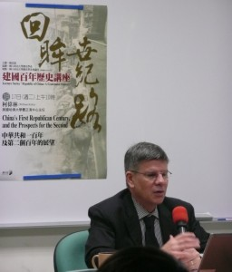](http://historyepaper.nccu.edu.tw/?attachment_id=1915)  
[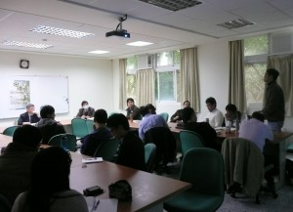](http://historyepaper.nccu.edu.tw/?attachment_id=1912)

**新書介紹**

**蔣永敬，《孫中山與辛亥革命》、《孫中山與胡志明》、《蔣介石與國共和戰》（1945—1949）（與劉維開合著），台北：台灣商務印書館，2011。**

**作者簡介**

蔣教授為本系資深退休教授，民國史及國民黨黨史研究權威。蔣老師，1922年出生，原籍安徽定遠。抗戰參加十萬青年從軍。1949年來台。民國46年政大教研所畢業，自46年到68年在國民黨黨史會工作，參與《國父年譜》、《國父全集》以及《革命文獻》等書的編輯。其間著有《胡漢民年譜》、《鮑羅廷與武漢政權》、《胡志明在中國》，發表論文多篇（在傳記文學、近代中國、歷史月刊等）。赴紐約哥倫比亞大學研究一年（1966—1967），在東海、輔仁、政大兼授中國近、現代史。民國68年自黨史會退休，至政大歷史研究所專任副教授、教授，（兼所長6年）。民國81年自政大退休。迄今20年，仍退而不休，研究工作從未嘗間斷，發表更多論文。出版著作有：《百年老店：國民黨滄桑史》、《抗戰史論》、《孫中山與中國革命》、《范鴻仙年譜》、《國民黨興裒史》（三版）、《孫中山與辛亥革命》、《孫中山與胡志明》、《蔣介石與國共和戰》（1945—1949）（與劉維開合著）。

**[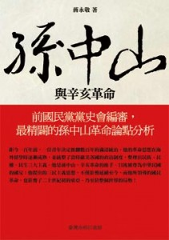](http://historyepaper.nccu.edu.tw/?attachment_id=1986)**

**簡介**

**《孫中山與辛亥革命》，台灣商務印書館2011年10月出版。**

本書分為兩篇，第一篇為思想與理論，分為八章：1、孫中山的世界觀記註。2、革命思想發生的背景。3、革命思想的演進。4、三民主義理論的形成。5、興中會時期革命言論之演進。6、同盟會《民報》中的革命起義之理論與方法。7、孫中山與「三大政策」。8、海峽兩岸學者對「三大政策」解釋的比較。第二篇為領導與參與，亦分八章：1、孫中山三大領導風格。2、同盟會成立初期會員名冊之分析。3、同盟會河內指揮中心的西南六次起義。4、辛亥革命運動與香港。5、南洋華僑對辛亥革命運動的支援。6、暹華蕭佛成與國民革命。7、辛亥革命前十次起義經費之研究。8、歐事研究會的由來與活動。  
就思想與理論而言，有謂孫中山的思想充滿「斑斕色彩」或「五花百門」者，今由〈孫中山的世界觀記註〉一文觀之，孫中山的思想有其一貫性。其革命前的改革世界觀，革命時的革命世界觀，革命後的建設世界觀，可謂一脈相承，均以宏觀世界，審視國情，提出中國問題解決的方案。以此角度來看孫中山的思想，庶可「孫道一以貫之」矣。  
就領導與參與而言，孫中山之革命事業，不外立黨、宣傳、起義三大要項，而以主義為中心。故其三大領導風格，即此三大要項的實踐。言立黨，其風格之第一，交遊廣眾有志一同，須有志同道合之友為基礎，進而集合全國之英俊，以成革命之大團體，以求主義之同趨。言宣傳，其風格之第二，滔滔雄辯聽者悅服，在能使人心悅誠服，爭取同情與支持，以求主義之共喻。言起義，其風格之第三，樂觀奮鬥百折不撓，須有失敗不餒，愈挫愈勇之氣魄，始能取得最後之勝利，以求主義之實現。

**《孫中山與胡志明》，台灣商務印書館2011年10月出版。**

[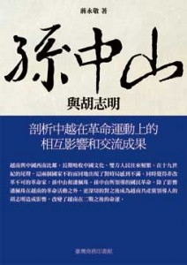](http://historyepaper.nccu.edu.tw/?attachment_id=1991)  
本書分為兩大部分：一、中越革命領袖—-孫中山與潘佩珠。二、越南革命黨人在中國—-以胡志明為中心。  
孫中山之革命運動，對越南獨立運動之影響，一為辛亥革命，一為1924年國民黨之改組。  
潘佩珠的反法革命運動，與孫中山的反滿革命運動，幾乎同時並進。在1907年到1908年之間，孫以越南為基地，對粵、桂、滇三省連續進行六次起義，其在越南的華人革命團體，在東南亞地區華人社會中，更佔有重要地位。  
潘佩珠於1905年與孫中山及中國革命黨人交往以後，即以粵、桂、滇三省為對越活動的橋樑。潘之革命主張由君主立憲而民主共和，更是受到辛亥革命的衝擊。  
1924年國民黨改組前後，越南革命黨人群集廣州，潘氏按照中國國民黨的模式，將其越南光復會改組為越南國民黨。胡志明亦自莫斯科來到廣州，效法中共的模式，成立越南青年革命同志會，亦即越共的前身。越南革命運動，也就成了越南國、共競爭的局面。  
抗戰期間，胡志明的共產派和越南的民族主義派，群集滇、桂，在廣西柳州組成越南革命同盟會，原期團結合作，協同中國抗日和爭取越南獨立，但卻成為越南國、共鬥爭的場合。胡則成為最後的勝利者，在日本投降時，取得北越政權，出任越南民主共和國的主席。  
是以越南獨立革命運動，與中國方面的關係，可謂淵源流長，此在本書中有詳細的探討。  
[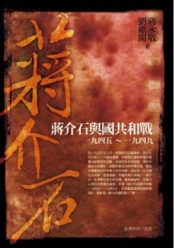](http://historyepaper.nccu.edu.tw/?attachment_id=1996)  
**《蔣介石與國共和戰》（一九四五—一九四九），與劉維開合著，台灣商務印書館2011年12月出版。**  
從1945年8月，中國對日抗戰勝利，到1949年12月國府遷臺，國、共由和談而戰爭，帶來中國巨大的變化，中國大陸由國民黨統治的中華民國，變為共產黨統治的中華人民共和國。此一巨變的因素，固甚複雜，而蔣介石與毛澤東的意志和主導，實具關鍵性，其間尤以蔣氏的態度為重要。本書即以蔣氏為中心，來探討蔣在這段期間如何處理國共和戰問題，及其面臨的困境。  
本書分為以下十章：1、安內圖外。2、和戰兩難。3、談判決裂。4、海市蜃樓。5、挫折年代。6、崩潰年代。7、進退兩難。8、國府遷臺。9、舟山撤防。10、檢討總結。  
對日八年抗戰，國力消耗至鉅，民窮財盡，人民流離失所，無不渴望和平，厭懼戰爭。中共掌握此種心理，高唱和平，反對內戰，而又以和備戰，談而不和，戰而不息。戰對國民黨絕對不利，和既不得，唯有以戰逼和，致陷和戰兩難之局。民心離散，士氣消沉，經過遼瀋、淮海、平津三大戰役，精銳盡失，不堪再戰，復以金融崩潰，物價飛漲，人民痛苦已到極限，蔣介石成為眾矢之的。以為只要蔣氏下野，和平立可實現。反蔣倒蔣聲勢，如火如荼。共黨倡之於先，一些國民黨人應之於後，毛澤東打倒蔣介石和國民黨的工作，便指日可待了。  
近年由於蔣氏日記的開放，使得這一研究工作，更多便利。本書除充分利用蔣氏日記外，並以國共兩方檔案資料，以及相關人士的日記和著述，互為印證。唯以本書出版之後，發現諸多錯字，如能再版，當改正之。

**陳鴻瑜，《新加坡史》，台北：台灣商務印書館，2011。**

**[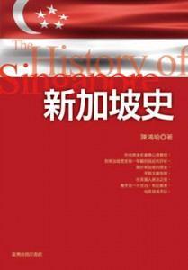](http://historyepaper.nccu.edu.tw/?attachment_id=1975)**  
**作者簡介**  
陳鴻瑜教授，1948年生，台灣花蓮縣人。國立政治大學政治系、政治研究所碩士班、博士班畢業。國家法學博士（1978年）。曾任美國喬治城大學訪問教授，新加坡東南亞研究院訪問教授，國立暨南國際大學東南亞研究所教授，國立政治大學歷史系教授。現任淡江大學亞洲研究所教授。  
**簡介**  
本書從第十四世紀有關對新加坡之早期歷史記載寫起，論析淡馬錫國的歷史起源和相關記錄。其次，探討英國登陸新加坡並開發和治理、第二次世界大戰期間日本入侵佔領新加坡的經過。接著探討戰後英國重新控制新加坡，對新加坡採取新政策，將新加坡和馬來半島分開，使之成為一個單獨的殖民地。李光耀和人民行動黨在1963年促成新、馬合併。後因李光耀與馬來半島菁英之立場互異，而導致新加坡在1965年脫離馬來西亞聯邦而成為獨立國家。在李光耀等菁英領導下，採取威權主義政策治國，使新加坡由一個髒亂的港市發展成為現代化的港市國家。新加坡成功的政治管理和經濟經營方式享譽國際。

**劉河北，《臺灣歷史事件簿》，鴻漸文化， 2011。[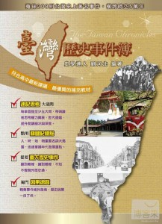](http://historyepaper.nccu.edu.tw/?attachment_id=2028)**  
**作者簡介**  
劉河北先生為本系第9屆系友，1975-79就讀本系大學部；1981-84，就學於政大歷史所。現任國立交通大學通識教育中心副教授。  
**簡介**  
《臺灣歷史事件簿》(稱為「本書」)是一部「臺灣歷史年表」與「臺灣史辭典」的結合，這種類型的著作，由遠流出版公司在2000年出版，由臺灣大學歷史系吳密察教授監修的《臺灣史小事典》，是一本對臺灣史「基礎建設」的好書；此外，中央研究院臺灣史研究所許雪姬教授負責編纂《臺灣歷史辭典》，也是遠流出版社近年來的經典之作，這兩部書是臺灣史史事編纂的大作，內容是本書參酌。  
本書分為「年表」和「歷史事件」解釋兩大部分，在傳統中國歷史著作的編著，有「記傳體」和「編年體」兩大類。「記傳體」最著名是司馬遷的《史記》，及歷代的正史(傳統稱為「二十五史」)，無論是歷史人物或事件，是按照其歷史發展完整的敘述，如傳記一般地，讓人看了容易瞭解事件或人物的由來。至於「編年史」是按照事件的發生時間順序，加以記錄，當然會造成相同的一件事隔了幾年或幾頁才會出現，首尾不一。因此，本書的編纂即結合兩者的長處，前者有年表，後者有事件或人物的敘述。  
本書在每一年代都會將世界或中國有重大的事件發生加以條列，讓讀者很容易了解，當時臺灣的歷史與中國或世界的關係，臺灣史不是孤立發展，尤其是越到近代以來更是如此。

**戴麗娟，L’anthropologie française entre sciences coloniales et décolonisation (1880-1960)（歷經殖民科學運動與解放殖民運動的法國人類學，1880-1960）,Paris: Publications de la SFHOM, 2011.**  
**作者簡介**  
戴麗娟女士為本系第19屆系友、法國巴黎一大歷史學碩士、法國高等社會科學研究院歷史學博士，現任中央研究院歷史語言研究所副研究員。研究領域為法國近現代史、法國人文社會科學史，近年亦開始注意清末民初中法科學交流的議題。自2001年回台工作後，陸續以中、法文發表論著，其中2011年春出版之法文專書甫獲法國海外科學研究院之獎勵。  
**簡介**  
廣義人類學領域在法國源遠流長，學術活動與論著俱豐，然而學界對其知識發展與學科建制之歷史分析並不多，晚近三十年來才有較可觀的研究成果，其中有待補白之處仍多，某些詮釋上的模糊處亦有待進一步釐清。本書便是依據過去未被分析的檔案資料，針對該知識領域進入大學的建制化過程進行還原的工作，同時也藉此補白的過程，重新探討殖民科學的概念。  
過去相關研究多指出十九世紀開始蓬勃發展的法國人類學是以體質人類學為主，且深受自然史概念之影響。同時，各種集結同好、傳播新知、規範研究標準的機制也在十九世紀下半葉逐漸出現，例如學會、專門期刊、專門學校、國際會議，乃至於人類學博物館等等皆有相當程度的發展。至於二十世紀中期之後，法國人類學是以文化人類學為主，結構主義人類學更曾風行一時，廣泛影響國際人文學界的研究取徑。體質人類學為主導範式如何轉變為以文化人類學為主流？尤其，十九世紀末到二十世紀中葉適逢法國殖民帝國漸趨興盛，應運而生的「殖民人類學」與學界之間的關係又是如何？本書以這兩個基本問題之交集為出發點，針對1880-1960年這個關鍵轉變期，探討該領域的重要建制化活動、學界與殖民圈的關係，並分析此學科在殖民帝國瓦解時所遭受的挑戰與學人的回應。  
全書分三個部份：第一部份以1880-1940年為範圍，探究人類學如何在殖民決策圈所鼓吹的科學殖民概念與殖民科學運動中取得一席之地。第二部份以1925-1940年為範圍，分析受殖民部支持而進入大學系統的人類學團隊之構成、這些學者如何結合原來以博物館為主的知識生產方式來經營這個新興學科，以及當時被大力推動的田野工作與殖民地之間的關係。第三部份以1940-1960年為範圍，分析第二次大戰、解放殖民運動等大環境的改變對此學科的衝擊，包括土著知識份子對學科相關議題的討論，以及新一代人類學家因應這些變化而提出的觀念和作法。結論指出，這個建立於殖民時期的學科具有帝國性格，而它在解放殖民運動後所採取的新方向讓它得以繼續在原有基礎上發展，但也因此錯過了一個重要的反思機會。此乃為何今日吾人仍須回頭正視殖民時期的遺產，方可為學科未來發展尋求更均衡、寬廣的道路。

**系所出版品**

**《國立政治大學歷史學報》第三十六期**  
[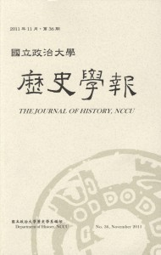](http://historyepaper.nccu.edu.tw/?attachment_id=1771)  
《國立政治大學歷史學報》第三十六期，國立政治大學歷史學系主編，民國100年11月出版。  
刊載論文4篇、專文1篇，內容收錄：〈海軍武嚇、上海中立化與合作政策：江浙戰爭期間列強對華舉措分析〉(應俊豪)、〈北伐期間地方社會的革命政治化〉(林志宏)、〈內戰時期上海市社會局處理勞資爭議的經過與成效〉(李鎧光)、〈1971年「中國代表權」問題與韓國政府「中國政策」的轉變〉(王恩美)、〈百年來中華民國空中交通運輸事業的回顧(1912-2011)〉(陳繼善)。

**《國立政治大學歷史學報》徵稿稿約**

1. 本學報是園地公開之專門學術半年刊，歡迎未出版之史學論著投稿。學術論文以三萬字以內為原則(含註釋)，研究討論為一萬字，書評為三千字。
2. 寫作時請參照一般歷史學論文格式撰寫，採隨頁註，並附中英文篇名；論著及研究討論加附中英文關鍵詞及各五百字左右的中英文摘要；中文書評請加附該書作者及書名之英文譯名。
3. 來稿均送匿名審查人審查，決定是否採用。如未獲通過，必將審查意見送作者參考。
4. 本學報以電腦排版，除特殊情況外，請作者送來文稿磁片，並用Ms-Word繁體中文版，或其他純文字檔。
5. 本學報不負責來稿內容物之版權問題(如圖、表及長引文等)，請作者先行取得版權持有者之同意。
6. 刊稿不付稿酬，但送作者抽印本五十份、當期三本。
7. 本學報預計每年五月底及十一月底出版，歡迎隨時賜稿。
8. 來稿請附中文及英文真實姓名、中文及英文服務單位名稱、通訊地址、電話、傳真或e-mail等。  
   寄至116台北市文山區指南路二段64號政治大學歷史學系《國立政治大學歷史學報》編輯委員會收或e-mail：[history@nccu.edu.tw](mailto:history@nccu.edu.tw) ，請勿一稿兩投。
9. 來稿審查通過後，作者需授權本學報。本學報得依著作授權同意書之規定，將該文刊載於紙本期刊、電子期刊及資料庫。

**《政大史粹》稿約**

1. 《政大史粹》是一份公開的學術集刊，每年六月及十二月出刊(截稿日期預訂為每年三月十五日及十月十五日，以當年公佈時間為準)。歡迎海內外學者踴躍賜稿。
2. 凡是有關於歷史學的學術論文(正文內容壹萬伍千字左右，不超過貳萬字)、研究討論(不超過壹萬字)、書評(約參仟字左右，不超過伍千字)等論述皆可。來稿請依照本刊撰稿格式撰寫，並請附英文標題、作者英文姓名與就學(服務)單位，中、英文摘要(約參百至伍百字)，中、英文關鍵詞(參至陸個)與徵引(參考)書目；中文書評請加附該書作者及書名之英文譯名。
3. 來稿請勿一稿多投，且以未曾刊載於其他出版品(含論文集、專書、學報、期刊等)者為限。
4. 來稿一律委請校內外教授與學者組成之審查委員會匿名審查；本刊有權要求修改或退稿，並自行決定刊登與否。
5. 本刊不負責來稿內容物之版權問題(如圖、表及長引文等)，請作者先行取得版權持有者之同意。
6. 本刊以電腦排版，除特殊情況外，請作者檢附電子檔案，並請使用Ms-Word 繁體中文版；請註明姓名、聯絡方式，以便聯繫。
7. [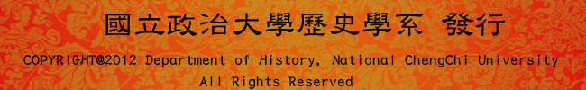](http://historyepaper.nccu.edu.tw/?attachment_id=2093)來稿一經審查通過，出刊前須由作者自行負責校對，內容亦由作者完全負責。出刊後致送作者當期《政大史粹》壹本及抽印本廿份，恕不另奉稿酬。
8. 來稿請寄至：  
   臺灣臺北市(116)文山區指南路二段64號  
   國立政治大學歷史學系《政大史粹》編輯委員會  
   電話(02)29387044    傳真(02)29390257  
   電子郵箱：his1999@nccu.edu.tw